Braas Frankfurter Protegon SEIDENMATT Tiefrot-X DuroV.Prem.Solar-/Kabeldurchgg

BMI Deutschland BRAAS

Eigenschaften

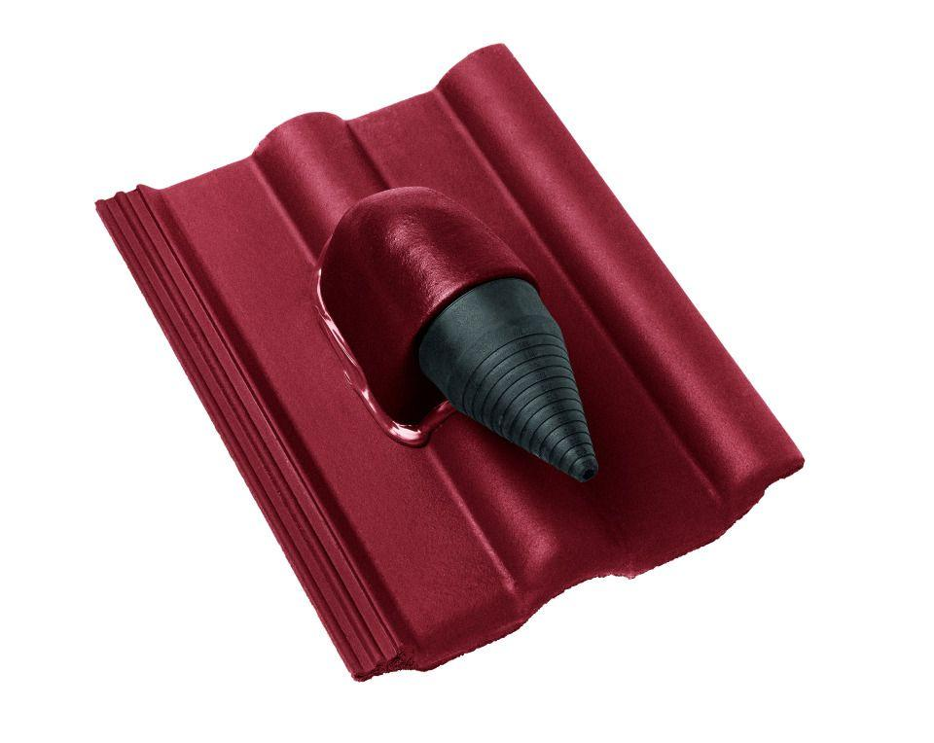

GTIN:

4015506375725

HAN:

05129341